 Roma, 8 ottobre 2015

**CONFERENZA ITALIANA DEL TURISMO**

**IL TURISMO COME DRIVER DELLA CRESCITA:  
successi e sfide per i prossimi anni**

La crescita economica italiana sta finalmente ritornando. Il tasso di disoccupazione è sceso sotto il 12 per cento ed il turismo si sta confermando come un importante driver della crescita. Le analisi tuttavia mostrano come questa lunga crisi (2008-2014) abbia cambiato le abitudini dei viaggiatori, sia degli Italiani che si recano all’estero, sia degli stranieri che visitano il bel Paese.

**Il turismo è cambiato.** Si registrano vacanze sempre più corte degli Italiani diretti fuori Europa e al contempo prenotazioni sempre più anticipate per gli stranieri di origine intercontinentale.Il 2015 si conferma un anno molto positivo per il turismo incoming: i grandi eventi, quali EXPO e il Giubileo trainano questa crescita: la qualità dell’accoglienza italiana si conferma come elemento essenziale del richiamo turistico dell’Italia.

**Il turismo incoming** di origine intercontinentale vede una progressiva accentuazione dell’anticipo dell’acquisto. La differenza tra data di prenotazione e data di partenza del volo è cresciuta a 48 giorni nei primi 8 mesi del 2015, rispetto ai 46,4 giorni dei primi 8 mesi del 2012, i 47 giorni del 2013 e i 47,5 giorni del 2014. Il tool di Amadeus permette di evidenziare come il picco delle prenotazioni avvenga entro 10 giorni dalla partenza, effetto dell’incidenza del business travel. La clientela leisure invece mostra come siano importanti gli acquisti in forte anticipo (oltre 100 giorni). Considerando il periodo estivo (Giugno-Agosto 2015), si denota come il picco delle prenotazioni avvenga con forte anticipo, particolarmente nei mesi di Gennaio, Febbraio e Marzo, addirittura le prenotazioni per questa estate dei turisti incoming lungo raggio hanno avuto un ottimo andamento anche nel mese di Dicembre scorso. La programmazione del viaggio avviene dunque nei mesi invernali. Questo dato è estremamente interessante per i player del settore, dalle Istituzioni e Enti pubblici a tutte le imprese private, che devono programmare la loro attività con forte anticipo. L’impegno economico di advertising rivolto turisti stranieri di provenienza intercontinentale per il periodo estivo dovrebbe dunque iniziare almeno a dicembre dell’anno precedente.

**Turismo incoming: nessuno è uguale.** Si denota che l’anticipo della prenotazione di viaggi dagli **Stati Uniti** in Italia per l’Estate 2015 è stato di quasi 80 giorni, circa il doppio di quello dei turisti russi. **I turisti giapponesi** hanno invece prenotato il loro volo verso l’Italia con quasi 58 giorni di anticipo in media. Analizzando il dato degli Stati Uniti è evidente come la maggior parte del flusso incoming sia di tipologia leisure. In particolare i turisti statunitensi preferiscano passare le proprie vacanze estive in Italia, mentre i turisti giapponesi hanno preferenza per i mesi di febbraio e marzo. Si evidenzia inoltre che i prossimi mesi (da ottobre a dicembre) sembrano essere molto positivi per queste due origini. Infatti i valori di prenotazione del 2015 sono sempre superiori a quelli del 2014, in particolar modo per i giapponesi. **La Russia** evidenzia invece un comportamento di acquisto differente da quelli precedenti. Le prenotazioni avvengono con minore anticipo rispetto alla data di partenza, tanto che sono proprio gli ultimi 10 giorni che vedono il maggior numero di acquisti di biglietti. Il tool di Amadeus permette di evidenziare anche periodi precisi. In questo caso si è analizzato il comportamento di acquisto dei turisti russi per viaggi in occasione della Pasqua Ortodossa, quando il numero maggiore di prenotazioni si anticipa all’intervallo 11-20 giorni prima della partenza.

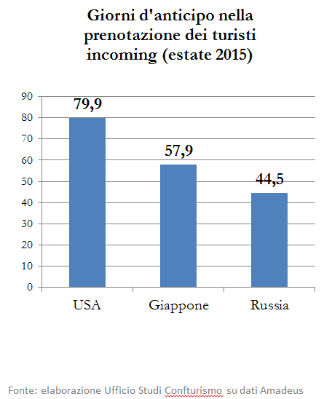

**Le singole destinazioni italiane, grazie allo studio delle prenotazioni, i casi Milano e Roma (Expo e Giubileo)**

In particolare è stato effettuato lo studio delle prenotazioni per le città di Milano e Roma, interessate nel 2015 da due grandi eventi: EXPO 2015 e il Giubileo straordinario della Misericordia**.** A **Milano** si evidenzia come il flusso di turisti intercontinentali sia mediamente in crescita. Il mese di agosto 2015 è quello che si è meglio comportato rispetto allo stesso mese dell’anno precedente, con una crescita del 15 per cento**.**

Le prenotazioni incoming su Milano vedono una forte crescita dei turisti americani, che grazie alla rivalutazione del dollaro sull’euro, vedono il loro potere d’acquisto aumentato rispetto al 2014.

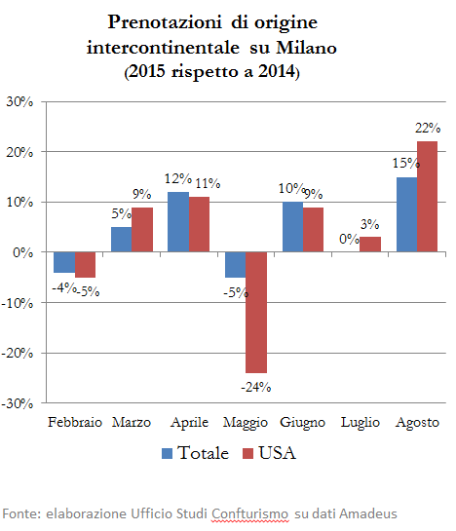

**A Roma** i primi effetti del Giubileo sembrano evidenziarsi nel numero delle prenotazioni del mese di agosto del 2015 rispetto a quelle del 2014. Si denota una forte crescita dei turisti incoming provenienti dagli Stati Uniti, + 24 per cento, a fronte di un aumento generale del 6 per cento. Il mese di luglio non è stato particolarmente brillante, così come quello di maggio, che tuttavia potrebbe risentire dei problemi dell’aeroporto di Roma Fiumicino.

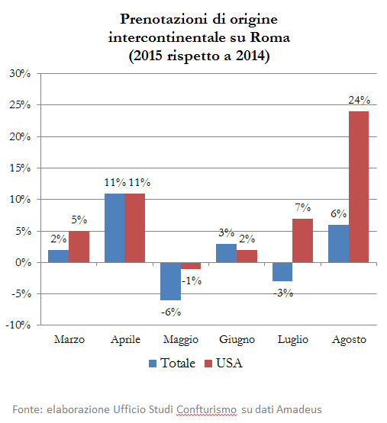

**Turismo incoming: l’intervallo di “aggredibilità**”. Un altro punto interessante dell’analisi è evidenziare quale sia il periodo che intercorre tra la prenotazione del volo e l’acquisto di servizi aggiuntivi quali l’hotel o il car renting. In tale intervallo infatti il turista, che ha scelto l’Italia come meta ma non ancora tutti i servizi, è più che mai «aggredibile» da proposte e offerte provenienti dai nostri operatori. Per i turisti di provenienza intercontinentale si evidenzia nel 2015 come la prenotazione del volo sia effettuata con 48 giorni d’anticipo rispetto al volo e che in media dopo quindici giorni dalla prenotazione del volo si prenota la sistemazione ricettiva.

I tre grafici che seguono forniscono un colpo d’occhio complessivo sulle principali caratteristiche del turismo in Italia, con particolare riferimento all’incoming intercontinentale.

Per le provenienze di lungo raggio l’Italia si conferma essere un Paese di arte e di cultura, anche se il fascino delle nostre coste (marine e lacuali) è motivo principale del viaggio per ben il 26% dei turisti di provenienza extra UE.

L’attitudine ospitale e cordiale, tipica della nostra tradizione, è il migliore biglietto da visita dell’Italia nella competizione mondiale, anche se si tratta di una variabile di grande criticità, dal momento che è difficile monitorarla ed intervenire efficacemente su di essa. Tuttavia l’enogastronomia e la capacità di fare intrattenimento sono i punti di forza che immediatamente seguono nella classifica, punti sui quali peraltro il giudizio dei turisti di ogni provenienza, compresi gli Italiani stessi, sembra premiare l’offerta nazionale, particolarmente nelle località culto del buon cibo e del buon bere, ma anche in quelle montane e a forte vocazione sportiva.

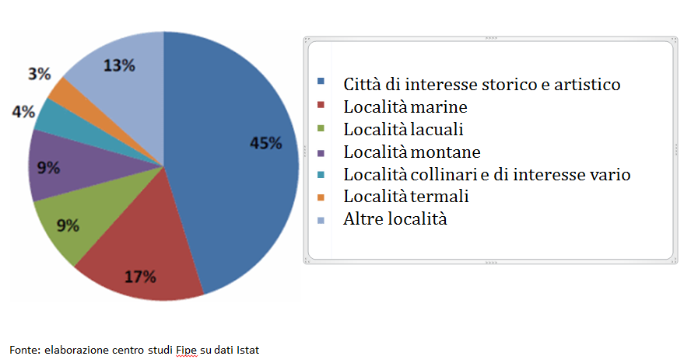

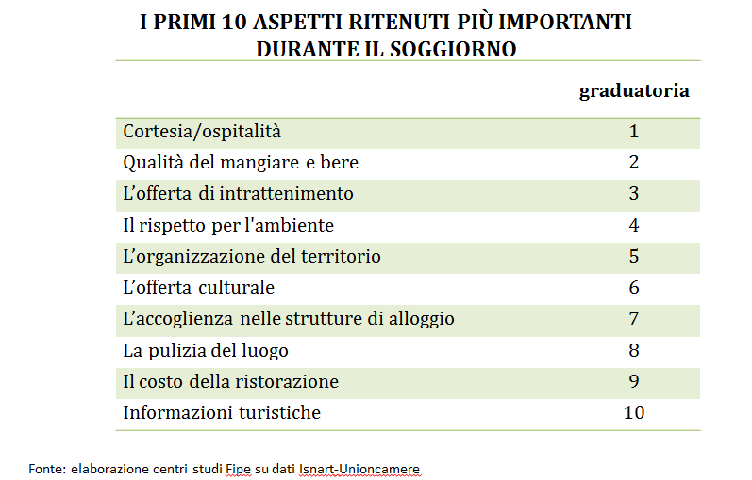

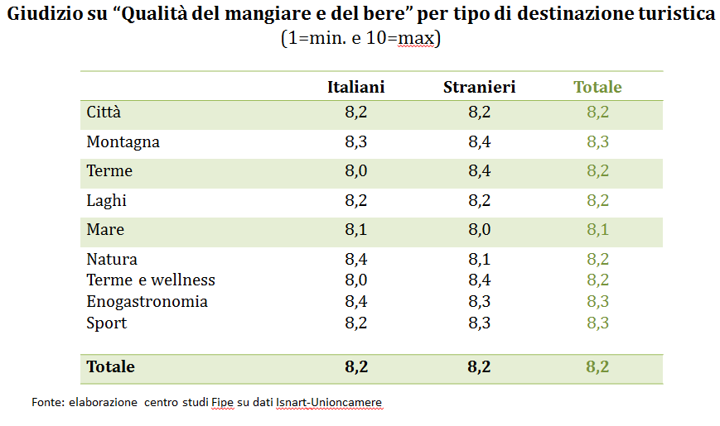

**Il turismo outgoing italiano:** si evidenzia nell’ultimo anno una diminuzione del periodo che intercorre tra la prenotazione del volo e la data di partenza. Gli acquisti di viaggi con destinazione extra UE avvengono infatti principalmente negli ultimi 10 giorni prima della partenza. Tale dato non è tuttavia comparabile con quello dell’incoming poiché il campione non è coincidente. Un altro cambiamento nel comportamento di viaggio dei turisti italiani può essere rilevato dall’indice di fiducia del viaggiatore italiano realizzato da Confturismo in collaborazione con Istituto Piepoli. Si denota che negli ultimi mesi, il viaggio effettuato dagli Italiani è sempre più corto. In particolare, in tutti i mesi del 2015, eccetto luglio, si è registrata una diminuzione della durata media del viaggio. Per quanto riguarda il turisti outgoing italiani si denota nel 2015 una diminuzione delle prenotazioni, anche se il trend si inverte per i prossimi mesi (ottobre, novembre e dicembre). La crescita economica e dell’occupazione sembra dunque avere effetti positivi sulle prenotazioni degli Italiani all’estero verso le destinazioni intercontinentali. I valori maggiori si raggiungono ad Aprile, ma in generale tutto il periodo compreso tra marzo e luglio ha una forte intensità di prenotazioni per viaggi intercontinentali. Il tool di Amadeus ci permette anche di analizzare l’andamento del **turismo outgoing italiano verso diverse destinazioni. La nostra analisi ricade sulla Turchia,** scelta perché destinazione turistica nota agli Italiani che però ha registrato di recente un deterioramento della sicurezza percepita. I dati evidenziano come i mesi estivi del 2015 abbiano avuto un flusso di volato ben inferiore a quello del 2014 (in rosso). Al tempo stesso anche le prenotazioni estive hanno visto un forte calo, particolarmente nel mese di luglio 2015 , periodo critico per il Paese.

**Seguici su Facebook:** [**www.facebook.it/confcommercio**](http://www.facebook.it/confcommercio) **e su Twitter:** [**http://twitter.com/Confcommercio**](http://twitter.com/Confcommercio)

Questo documento è presente sul sito di Confcommercio all’indirizzo http://www.confcommercio.it/sala-stampa

00153 Roma – Piazza G.G.Belli 2, telefono 06.5866228/299 fax 06.5812880, e-mail: [stampa@confcommercio.it](mailto:stampa@confcommercio.it)